PE塑料方箱介绍
选用原料：采用LLDPE为原材料，线性低密度聚乙烯(LLDPE)为无毒、无味、无臭的乳白色颗粒，密度为0.918~0.935g/cm3。它与LDPE相比，具有较高的软化温度和熔融温度，有强度大、韧性好、刚性大、耐热、耐寒性好等优点，还具有良好的耐环境应力开裂性，耐冲击强度、耐撕裂强度等性能，并可耐酸、碱、有机溶剂等而广泛用于工业、农业、医药、卫生和日常生活用品等领域。
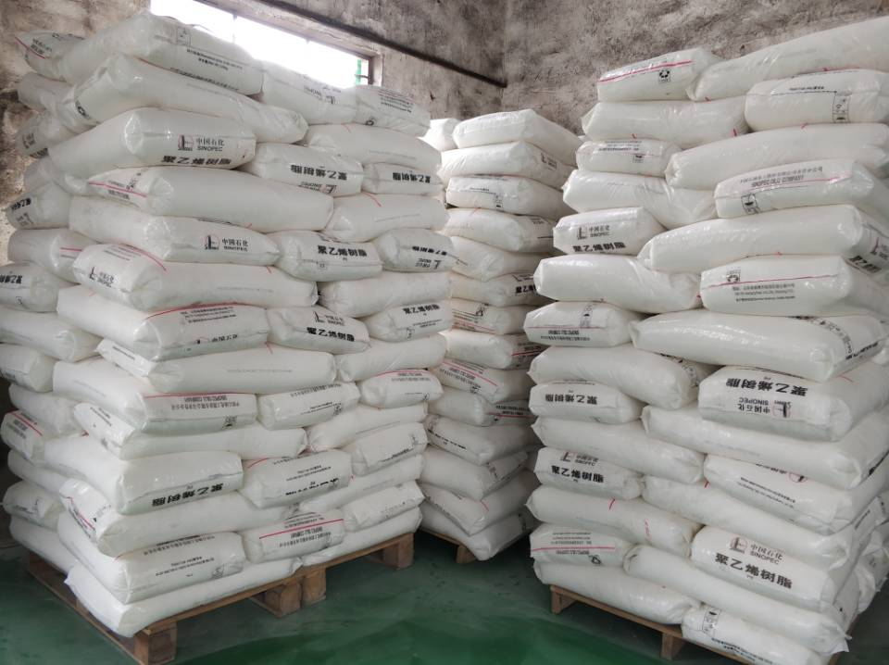

LLDPE应用于聚乙烯所有的传统市场，增强了抗伸、抗穿透、抗冲击和抗撕裂的性能，使LLDPE适于作薄膜。它的优异抗环境应力开裂性，抗低温冲击性和抗翘曲性使 LLDPE对管材、板材挤塑和所有模塑应用都有吸引力。 LLDPE最新的应用是作为地膜用于废渣填埋和废液池的衬层。

制作工艺：采用滚塑工艺，一体成型。滚塑工艺又称旋转成型、旋转浇铸成型。是一种热塑性塑料中空成型方法。
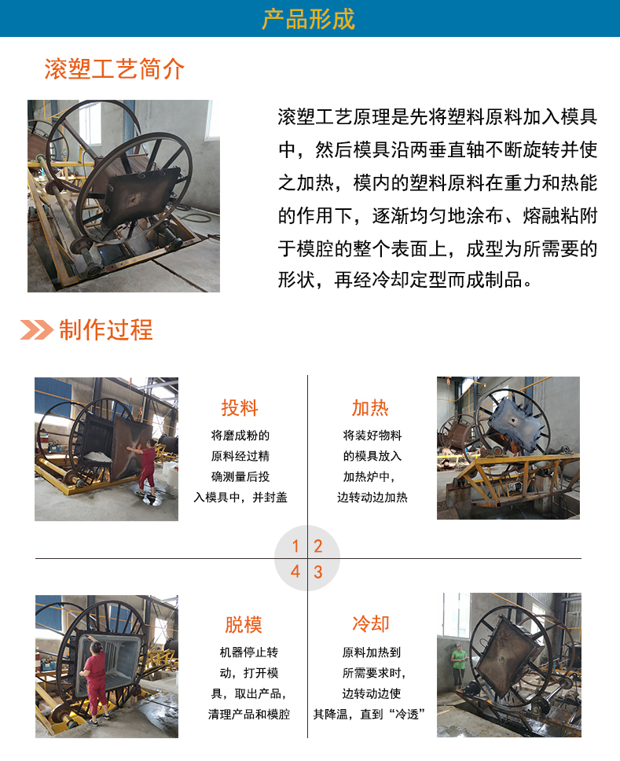
方箱特点
PE塑料方箱一次成型内外光滑，具有良好的卫生性与抗紫外线能力，耐撞击、抗强震、不易老化、不长水藻、易清洗、防鼠、防白蚁、安装移动方便。
PE塑料方箱具有优良的品质，无焊缝、一次成型、耐酸碱、耐碰撞、耐高温、耐冷冻、抗强震，符合卫生要求，车架使用镀锌水管防锈，防腐。底部使用槽钢，钢板支架-配纯尼龙脚轮具有安全便捷等优点。
PE塑料方箱亦称塑料物流箱，选用具有高冲击强度的HDPE和PP为原料注塑而成，箱体工艺大多都为一次注塑而成，有些塑料箱还配套了箱盖，广泛用于机械、汽车、家电、轻工、电子等行业，可用于盛放食品，清洁方便，零件周转便捷、堆放整齐，便于管理。
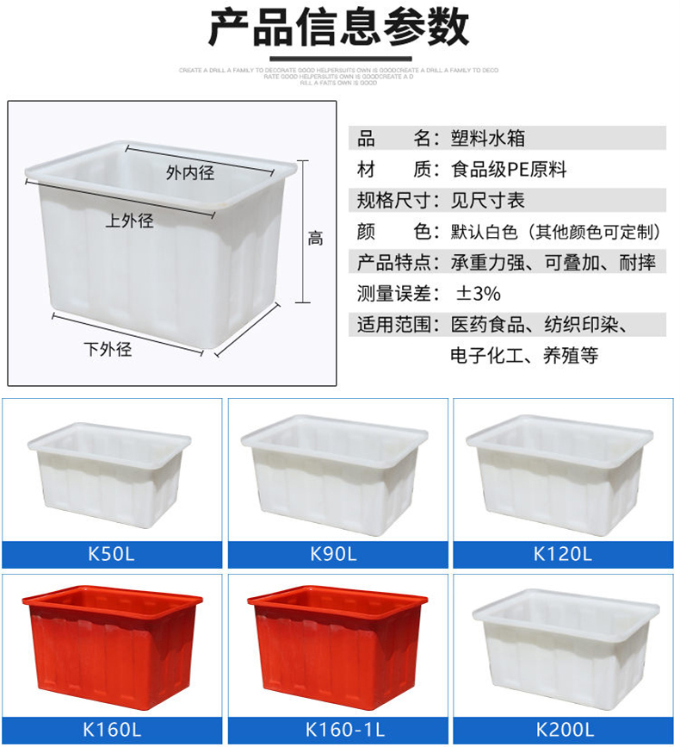
PE塑料方箱具有质量轻、抗冲击性能好、耐腐蚀、使用寿命长、安全卫生等特点，可以替代木箱、纸箱等运输包装容器
PE塑料方箱具有耐酸、耐碱、耐油污，防潮防蛀，耐磨损，耐压，耐用，抗冲击，无钉无刺，无毒无味，易冲洗消毒，不腐烂，不污染，经济，环保，便捷，卫生，安全，可回收等。质轻，平滑，使用寿命长，整体性能好，美观大方，清洁方便，堆放整齐，便于管理。
PE塑料方箱圆桶无焊缝、一次成型、耐酸碱、耐碰撞、耐高温、耐冷冻、内外光滑、抗强震、防紫外线照射，符合食品卫生要求。使用寿命长、不长青苔易清洗、移动方便，具有安全便捷、无需维修等优点。
方箱应用
PE塑料方箱五金、电子、工具、零件业的存放、中转、酸洗、制衣、鞋帽、纺织、印染业种的漂、洗、染；医药、食品蔬菜业的储存、转运、冷冻冷藏。
PE塑料方箱广泛应用于纺织，印染，电子，机械的周转存运，化工行业的酸洗、脱脂。蔬菜加工行业的存发酵、腌制、存藏、食品、化学中的拌料、兑制。
PE塑料方箱亦称塑料物流箱，选用具有高冲击强度的HDPE和PP为原料注塑而成，箱体工艺大多都为一次注塑而成，有些塑料箱还配套了箱盖，广泛用于机械、汽车、家电、轻工、电子等行业，可用于盛放食品，清洁方便，零件周转便捷、堆放整齐，便于管理。PE塑料方箱合理的设计，优良的品质，适用于工厂物流中的运输、配送、储存、流通加工等环节。
广泛应用于食品、饮料行业，在日用品的运输包装中也有较多的应用。

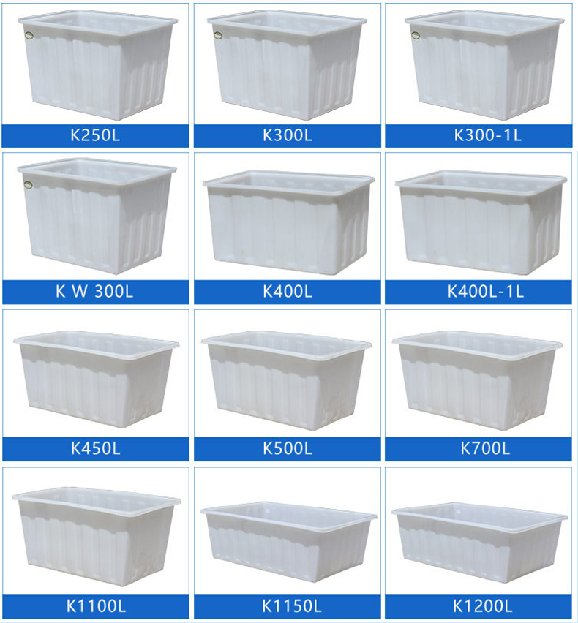
PE塑料方箱适用于高科技电子五金行业、或用于医疗行业、机械零配件、冷藏，食品、水产、物流、仓储等行业，电子厂，制衣厂，鞋材、玩具厂、食品卫生、长途运输等，车间长期周转和一次性出口使用，满足客户的各方面的需求。PE塑料方箱选用韩国*进口食品级PE原料滚塑一次成型而成。圆桶颜色有白、黑、蓝、绿、黄、红、橘黄、橙色 等，圆桶为圆柱立式平底敞口设计，底小口大，方便搬运、堆叠存放。
PE塑料方箱广泛应用在食品纺织加工中的存储、周转、清洗、化工行业的酸洗、脱脂。蔬菜加工行业的存发酵、腌制、存藏。

